Игра «Виват, Математика!»

Наш юный друг!
Сегодня, придя в наш школьный зал,
Хотим лишь одного мы-
чтоб знанья показал:
про формулу Герона,
сегодня не забудь,
Бином Ньютона вспомни,
Чтоб знаньями блеснуть!
Пусть в памяти воскреснет великий Архимед,
Сраженный за творенья.
Пусть вспомниться Виет.
Знаком с Рене Декартом,
так значит ты герой –
в системе координатной-
ты как и он – король!
Ты знаешь Лобачевского?
Огромнейший талант-
Коперник в геометрии,
Он – гений, он - титан!
А Софья Ковалевская, а Нобель, Диофант
- всем нашим скромным гениям
Талант могучий дан.
Открытия их вечны – они живут в веках,
Они воспеты в песнях, и в прозе, и в стихах.
“Наука математика – царица всех наук”-
Сказал великий Гаусс, запомни это, друг!
Не станешь Пифагором ты,
- послушай, не грусти –
Но знаньями своими сегодня ты блесни!

Представление жюри и команд.

«Разминка»
1. Шофер-5, пешеход-7, а катастрофа-?(11букв).
2. В 1557г. английский математик Рекорд изрек: «Нет ничего более ровного, чем две параллельные прямые». Какое изобретение принадлежит ему? (знак «=»).
3. Если поздней осенью в 10 часов вечера идет дождь, то возможна ли через 48 часов солнечная погода? (нет, т.к. опять будет 10 вечера).
4. Обычно из двух противоположных утверждений одно неверно. Вот пример: «Все простые числа четные» и «Все простые числа нечетные». Какое из них неверно? (оба неверны: 2единственное четное простое число, это необычный случай).
5.Какое минимальное количество зеркал надо разместить на стенах прямоугольной комнаты, чтобы человек, стоящий в центре комнаты, мог видеть свое отражение? (одно)
6. Две монеты вместе составляют 15 копеек. Одна из них – не 5. Что это за монеты, если речь идет о советских монетах? (10 и 5 (если одна не 5, то вторая может быть 5)).
7. Капабланка-4, Фишер-6, Смыслов-6. Эйве-5, Таль-7, Карпов-5. Попробуйте объяснить происхождение цифр напротив фамилий известных шахматистов. (Цифры обозначают возраст, в котором они начали заниматься шахматами).
8. Чему равна русская мера счета «половина второго десятка»? (15)
9. Древнеегипетская задача: количество и его четвертая часть дают нам вместе 15. Назовите количество. (12).
10. Два велосипедиста одновременно выехали навстречу друг другу первый из пункта A со скоростью 20 км/ч, второй из B со скоростью 15 км/ч. Который из велосипедистов будет ближе к A в момент встречи их? (Велосипедисты встретятся на одном и том же расстоянии от А).
11. Три курицы за три дня снесут три яйца. Сколько яиц снесут 6 куриц за 6 дней? (12 яиц).
12.Чему равно произведение последовательных целых чисел, - начинающихся числом -5 и оканчивающихся числом 5? (0).
13. В одной семье два отца и два сына. Сколько это человек? (трое).
14. Когда нельзя сокращать сократимую обыкновенную дробь? (Иногда обыкновенной дробью выражают нумерацию углового дома квартала (числитель-номер этого дома по одной улице, знаменатель-номер его по другой улице)).

«Видеовопросы»
1. Определите количество корней уравнения:
а) 0х=0 а) бесконечно много решений
б) 0х=5 б) единственное решение х=0
в) 5х=0 в) нет решения
2. Вычислите:
3. Найдите название выражения:
а) 2х-6у а) числовое выражение
б) 5+(-18)+(56:8) б) буквенноевыражение
в) 2х-19х-87=-19 в) уравнение
4. Закончите формулу:

5. Определите вид треугольника

6. Биссектриса в треугольнике является: а) лучом
б) отрезком
в) прямой

7. Что изображено на рисунке.
а)
б)
в)
а) медиана
б) высота
с) биссектриса
8. Назовите углы, образованные 2 прямыми и секущей:

1
2
1
1
2
2
в)
б)
а)
а) накрест лежащие
б) соответственные
в) односторонние

«Дальше, дальше…»
1. Что раньше на Руси называли «ломаными числами»? (дроби)
2.Число по-латински – номер, а как будет это звучать по-гречески? (арифмос, отсюда и арифметика)
3. В средней Европе их иногда называли «мавританским танцем девятерых». Назовите десятого партнера, выходца из Индии. (0)
4. В 1992 году число «пи» было рассчитано с точностью до 1 млрд 11млн 196тыс 691 знака после запятой. Этот факт был занесен в книгу Гиннеса. Почему само число туда не попало?(для записи этого числа понадобилось бы свыше тысячи страниц. Можете проверить)
7. Отношение диаметра Земли к диаметру Луны равно 3,66, нормальная температура человеческого тела равна 36,6 градуса. Какое еще известное Вам число состоит из тех же цифр? (366 дней в високосном году).
8. Что англичане называли ленивой восьмеркой? (знак бесконечности).
9. Какие числа, открытые за 600 лет до н.э. в Индии и называемые «ненастоящими», впервые ввел в обращение Л. Кардано? (отрицательные)
10. Почему при записи любого числа мы единицы пишем справа, десятки – левее, а сотни – еще левее и т.д., а не наоборот? (это арабское изобретение, а они пишут справа налево).
11. Однажды молния ударила в статую римского императора Октавиану Августа и расплавила вторую букву его имени. Жрецы, толкуя это событие, объявили ему, что после него Октавиану осталось жить всего 100 дней. На чем было основано такое заключение? ( Вторая буква его имени -С- означает у римлян цифру 100).
12. Какое число можно найти на каждой бензоколонке? (октановое).
13. Название этой монеты произошло от латинского слова «большой», но у нас оно ассоциируется с чем-то очень маленьким. (грош).
14. В одной из книг о Петре Великом говорится. Что он должен был знать адицию, субстракцию, мультипликацию и дивизию. Думаю, что и Вы это знаете. Что же это? (четыре основных математических действия).

Игра со зрителями.

1) Предлагается вспомнить как можно больше математических понятий, начинающихся с буквы «п».

2) Разминка «Найдите ответ»
Варит отлично твоя голова: пять плюс один получается… (не два, а шесть)
Вышел зайчик погулять, лап у зайца ровно… (не пять, а четыре)
Ходит в народе такая молва: шесть минус три получается… (не два, а три)
Говорил учитель Ире, что два больше, чем… (один, а не четыре)
Меньше в десять раз, чем метр, всем известно… (дециметр)
Ты на птичку посмотри: лап у птицы ровно … (две, а не три)
У меня собачка есть, у нее хвостов аж… (один, а не шесть)
У доски ты говори, что концов у палки… (два, а не три)
Отличник тетрадкой своею гордится: внизу, под диктантом, стоит… (не единица, а пять)
На уроках будешь спать, за ответ получишь… (два, а не пять)
Вот пять ягодок в траве. Съел одну, осталось -… (не две, а четыре)
Мышь считает дырки в сыре: три плюс две – всего… (пять, а не четыре).

«Темная лошадка»

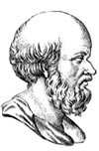
Эратосфен

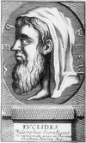

Евклид

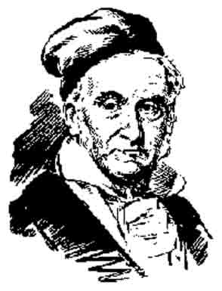

Гаусс

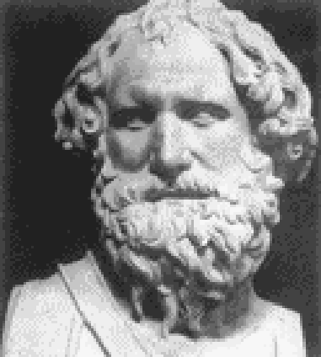

Пифагор

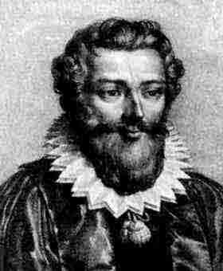

Виет
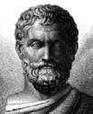

Фалес

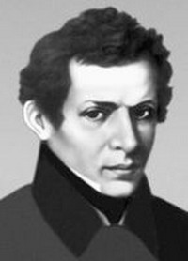

Лобачевский

Предлагается информация об одном из ученых, изображенных на фотографии.
Участникам необходимо назвать фамилию данного ученого.

Вопросы:
1. Гаусс.
Его математические способности обнаружились достаточно рано. Доподлинно известна следующая история из его детства: на уроке математики( а тогда ему было только 7 лет) учитель предложил ребятам вычислить сумму натуральных чисел от 1 до 100. Как только учитель закончил писать задание, он дал ответ.
Этот ученый первым доказал, что правильный n-угольник можно построить циркулем и линейкой; он придавал этому открытию очень большое значение и завещал выгравировать правильный 17-угольник, вписанный в круг, на своём надгробном памятнике, что и было исполнено.
Он был жизнерадостным человеком, интересовался литературой, политикой. Экономикой. Хорошо знал ряд древних европейских языков, будучи иностранным членом Петербуржской академии наук вел переписку с коллегами на русском языке. Любил творчество Пушкина и других русских поэтов и писателей.
Его астрономические работы связаны с решением проблемы определения орбит малых планет и, как астроном, получил широкую известность после разработки метода вычисления эллиптических орбит планет по трём наблюдениям, успешно примененного им к первым открытым малым планетам Церера (1801) и Паллада (1802).
2. Лобачевский.
В возрасте 14-ти лет будущий ученый становится студентом университета и вскоре проявляет особенную склонность к изучению физико-математических наук, обнаруживая выдающиеся способности.
К тому времени уже более 2200 лет в мире господствовала единственная геометрия – геометрия Евклида, в основе которой лежит система аксиом. Многие ученые пытались доказать пятый постулат Евклидовой геометрии, но только этот ученый показал, что его нельзя доказать и если заменить его другим, не эквивалентным евклидову, то получится новая геометрия.
Был ректором университета. Изучал архитектуру и сам принимал участие в разработке зданий университета.
Свой последний научный труд – «ПАНГЕОМЕТРИЯ» он диктовал, будучи слепым.
3. Виет
По образованию – юрист. Он много занимался адвокатской деятельностью, был советником королей Георга третьего и Георга четвертого, но все свое свободное время отдавал занятиям математикой, астрономией. Ввел в алгебру буквенную символику. После его открытий стало возможным записывать правила с помощью формул. Он дал первое в Европе аналитическое (с помощью формулы) представления числа «п».
Испанские инквизиторы изобрели очень сложную тайнопись (шифр), которая все время изменялась и дополнялась. Благодаря этому шифру воинствующая и сильная в то время Испания могла свободно переписываться с противниками французского короля даже внутри Франции, и эта переписка оставалась неразгаданной. После бесплодных попыток найти ключ к шифру король (Henry IV) обратился к этому ученому. Рассказывают, что он, две недели подряд дни и ночи просидев за работой, все же нашел ключ к испанскому шифру. После этого неожиданно для испанцев Франция стала выигрывать одно сражение за другим. Испанцы долго недоумевали. Будучи уверенными, в невозможности разгадать способ тайнописи людьми, они обвинили Францию перед папой римским и инквизицией в кознях дьявола, а ученый был обвинен в союзе с дьяволом и приговорен к сожжению на костре. К счастью для науки, он не был выдан инквизиции.
4. Эратосфен.
Один из самых разносторонних ученых античности, энциклопедист. Родился в Африке, в Кирене. Учился в Александрии.
Особенно его прославили труды по астрономии, географии и математике, однако он успешно трудился и в области филологии, поэзии, музыки и философии, за что современники дали ему прозвище Пентатл, т.е. Многоборец. Другое его прозвище, Бета, т.е. «второй», по-видимому, также не содержит ничего уничижительного: им желали показать, что во всех науках он достигает не высшего, но превосходного результата.
Однако самым известным достижением этого ученого в области географии был изобретенный им способ измерения размеров Земли, изложению которого посвящен трактат «Об измерении Земли».
Он нашел способ определения какого угодно числа простых или первых чисел, который получил название « Решето ….».
5. Фалес
Он вошел в историю науки как философ и геометр, его называют первым из семи мудрецов. Этому ученому приписывают знаменитое изречение (наравне с Сократом): «Познай самого себя!» Он предсказал солнечное затмение 585 г. до н. э. Говорят, что именно он научил мореплавателей ориентироваться по звездам. В области математики с его именем связывают следующие достижения:
Установление равенства углов при основании равнобедренного треугольника
Открытие равенства вертикальных углов при пересечении двух прямых;
Обнаружение пропорциональности отрезков, образующихся на прямых, пересеченных несколькими параллельными прямыми;
Доказательство того, что диаметр делит круг пополам.

6. Пифагор

Музыка и математика – две основных страсти в жизни этого ученого. Он утверждал, что
« все есть число». Именно в музыке впервые была обнаружена, таинственная направляющая роль чисел в природе. Он обогатил музыку методами построения ее фундамента – музыкальной гаммы. Согласно преданию, этот ученый обнаружил, что приятные слуху созвучия – консонансы получаются лишь в том случае, когда длины струн, издающих эти звуки, относятся как целые числа первой четверки, т.е. 1:2, 2:3, 3:4. Но в геометрии он знаменит доказательством совсем другой теоремы.

7. Евклид.
древнегреческий математик, автор первого из дошедших до нас теоретических трактатов по математике.
Его главная работа «Начала» (в латинизированной форме – «Элементы») содержит изложение планиметрии, стереометрии и ряда вопросов теории чисел Его главная работа «Начала» (в латинизированной форме – «Элементы») содержит изложение планиметрии, стереометрии и ряда вопросов теории чисел ; в ней он подвел итог предшествующему развитию греческой математики и создал фундамент дальнейшего развития математики.

Подведение итогов и награждение.

Математика повсюду
Глазом только поведешь
И примеров сразу уйму
Ты вокруг себя найдешь.

Каждый день, вставая бодро,
Начинаешь уж решать
Идти тихо или быстро,
Чтобы в класс не опоздать.

Вот строительство большое
Прежде, чем его начать,
Нужно все еще подробно
Начертить и рассчитать,

А иначе рамы будут с перекосом,
Потолок провалится.
А кому, друзья, скажите
Это может нравиться?

Ох, скажу я вам, ребята,
Все примеры не назвать.
Но должно быть всем понятно,
Что математику
Нам нужно знать на пять.

Считайте, ребята, скорее считайте.
Хорошее дело смелей умножайте,
Плохие дела поскорей вычитайте.
Скорее работу свою начинайте!

Закончился уже 20-й век.
Куда ж стремится человек?
Изучены и космос, и моря,
Строенье звёзд и вся земля!!!
Но математиков зовёт известный лозунг:
«Прогрессия – движение вперёд!»

